ГЕОМЕТРІЯ | 7 | МАТЕМАТИКА НОВА | 
УРОК | 15 | www.matnova.com.ua

Тема: Перпендикулярні прямі. Перпендикуляр. Відстань від точки до прямої.
Мета:
- Навчальна: засвоїти поняття перпендикулярних прямих, перпендикуляра та його елементів, відстані від точки до прямої;
- Розвиваюча: розвивати вміння аналізувати отримані знання, правильно користуватися креслярським приладдям; будувати перпендикулярні прямі за допомогою креслярського косинця та транспортира;
- Виховна: виховувати інтерес до вивчення точних наук;
Компетенції:
- математичні
- комунікативні
Тип уроку: засвоєння нових знань;
Обладнання: конспект, презентація, мультимедійне обладнання;

Хід уроку
- Організаційний етап
- Привітання
- Перевірка присутніх на уроці
- Налаштування на роботу

- Актуалізація опорних знань

- Як можуть розташовуватися на площині дві прямі?
- Якщо дві прямі перетинаються, скільки пар вертикальних кутів утвориться?
- Який кут називається кутом між прямими, що перетинаються?
- Чому градусна міра суміжних кутів дорівнює $180°$?
- Якщо два суміжних кути є рівними, якою є їх градусна міра?
- Вивчення нового матеріалу

>> Перпендикулярні прямі <<
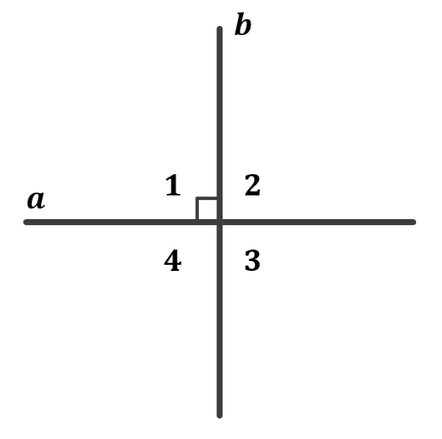
- $∠1=90°$, знайдіть градусні міри кутів 2, 3 і 4. Поясніть, як ви це зробили

$\left(\begin{aligned}∠1 і ∠3-\text{вертикальні, отже} ∠1=∠3=90° \\ ∠2 і ∠1-\text{суміжні,} ∠2=180°-∠1=90° \\ ∠2 і ∠4-\text{вертикальні, отже} ∠2=∠4=90°\end{aligned}\right)$

Дві прямі називаються перпендикулярними, якщо вони перетинаються під прямим кутом.

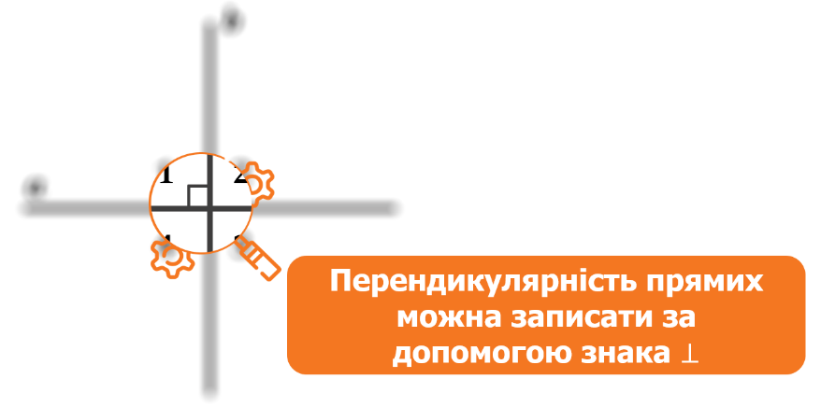

 | $$a⊥b$$
«Пряма $a$ перпендикулярна до прямої $b$»

>> Побудова перпендикулярних прямих <<

За допомогою креслярського косинця | За допомогою транспортира
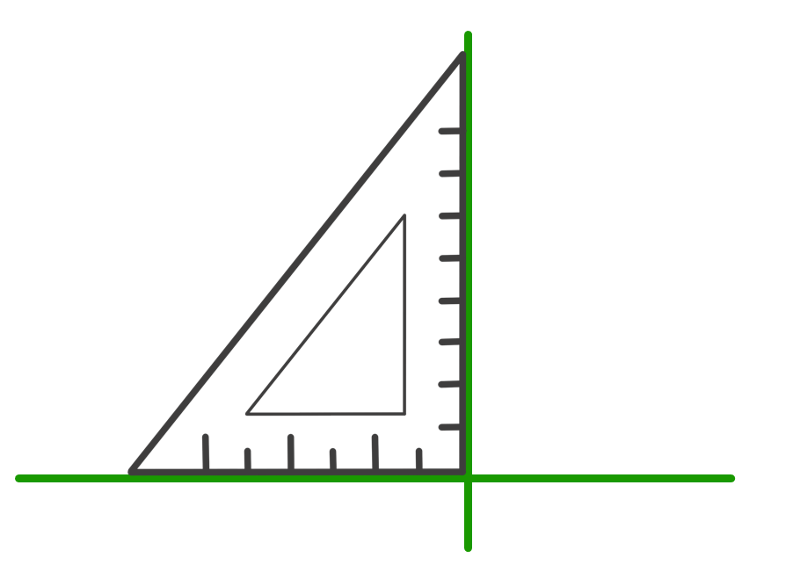 | 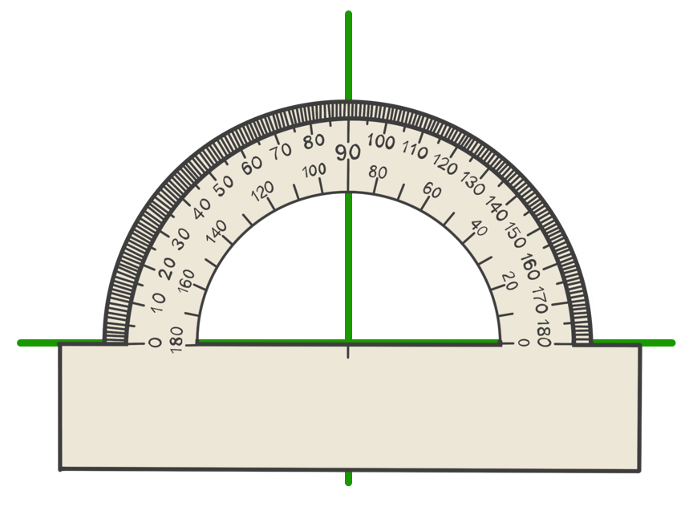

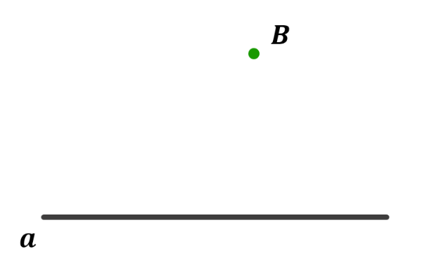
- Якщо зможете побудувати дві перпендикулярні прямі до прямої $a$ через точку $B$ – отримаєте 12 балів за тему

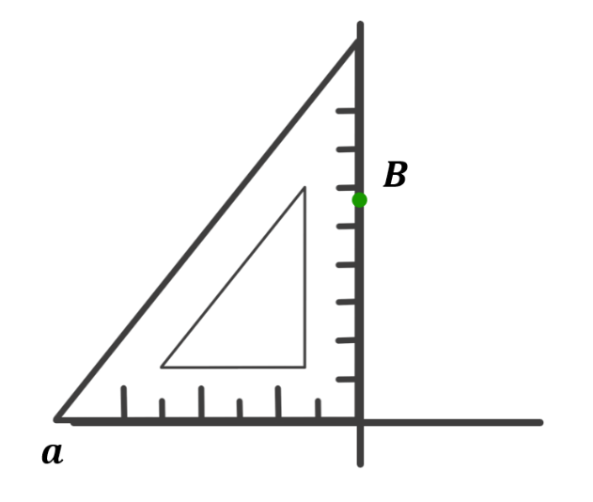

*Учні самостійно переконуються, що така пряма тільки одна

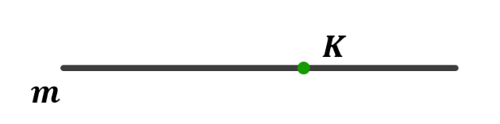
- Скільки прямих, перпендикулярних до прямої $m$, можна побудувати через точку, що належить прямій $m$?
(Учні висловлюють власну думку)
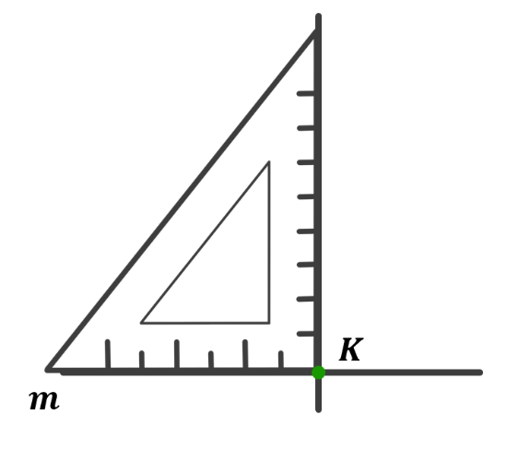

Через будь-яку точку площини проходить лише одна пряма, перпендикулярна до даної прямої.

>> Перпендикулярні відрізки та промені <<

Відрізки або промені називаються перпендикулярними, якщо вони лежать на перпендикулярних прямих.
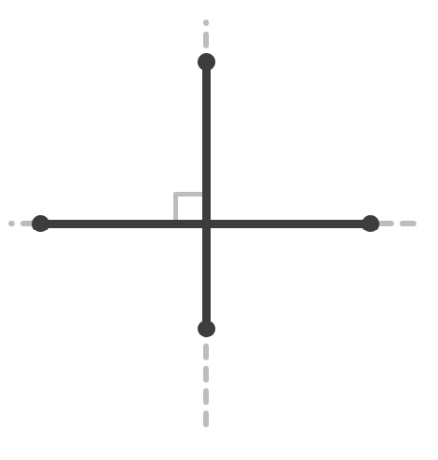

- Чи перпендикулярні зображені на рисунку відрізки?
(Перпендикулярні)

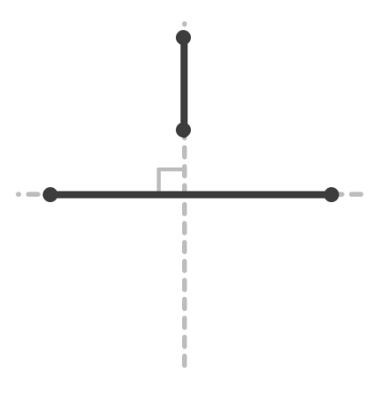

- Чи перпендикулярні зображені на рисунку відрізки?
(Перпендикулярні)

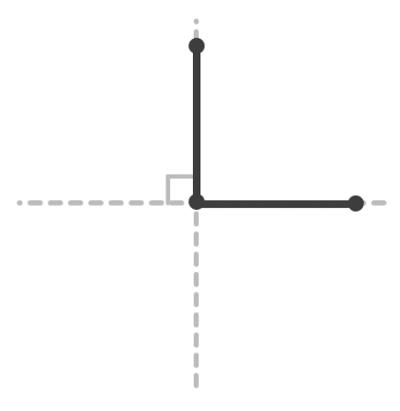

- Чи перпендикулярні зображені на рисунку відрізки?
(Перпендикулярні)

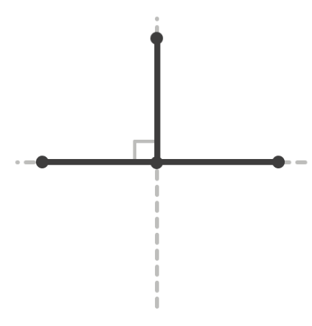

- Чи перпендикулярні зображені на рисунку відрізки?
(Перпендикулярні)

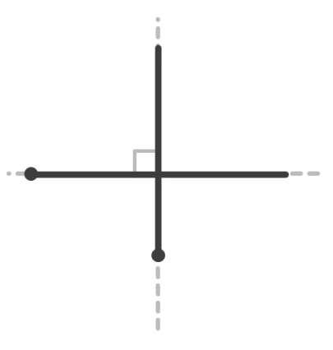
- Чи перпендикулярні зображені на рисунку промені?
(Перпендикулярні)

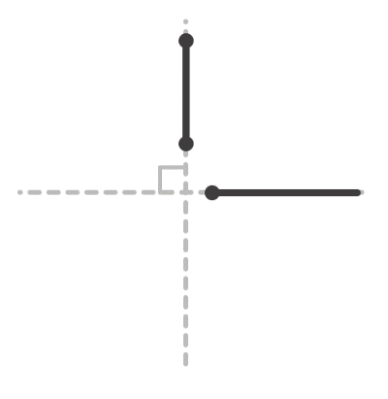

- Чи перпендикулярні зображені на рисунку промінь і пряма?
(Перпендикулярні)

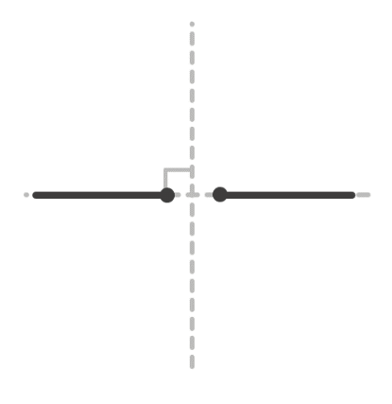

- Чи перпендикулярні зображені на рисунку промені?
(Не перпендикулярні)

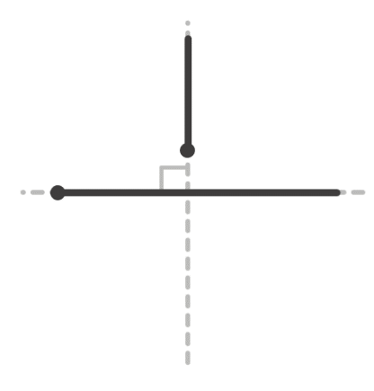

- Чи перпендикулярні зображені на рисунку промені?
(Перпендикулярні)

>> Перпендикуляр до прямої <<
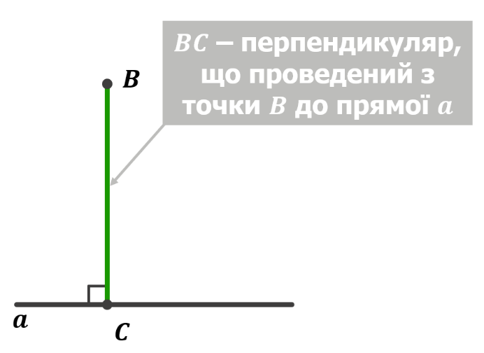

Відрізок, що є перпендикулярним до прямої і при цьому один з його кінців належить прямій, називається перпендикуляром до цієї прямої

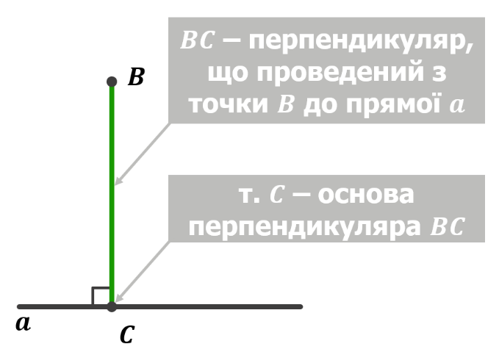

Спільна точка прямої і перпендикуляра, проведеного до неї називається основою перпендикуляра

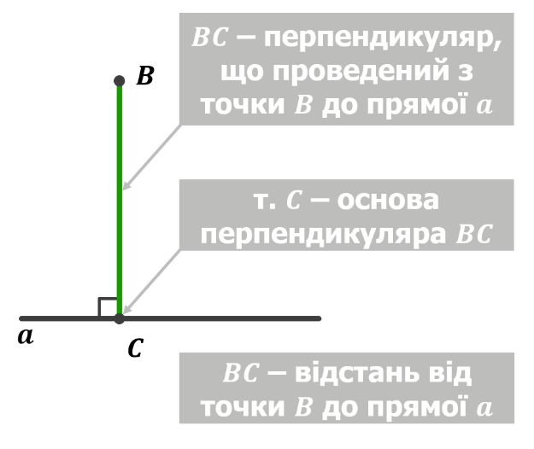

Довжина перпендикуляра $BC$ – це відстань від точки $B$ до прямої $a$

- Закріплення нових знань та вмінь учнів
№1
Накресліть пряму $m$ та позначте точку $A$, що їй належить і точку $B$, що їй не належить. Проведіть за допомогою косинця прямі через точки $A$ і $B$ так, щоб вони були перпендикулярними до прямої $m$
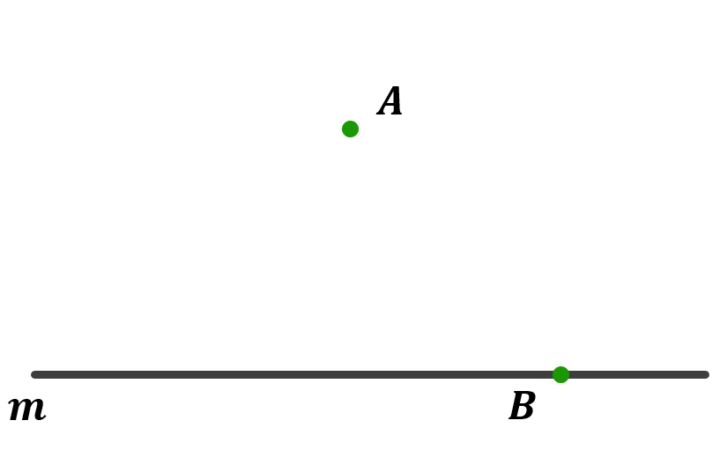 | 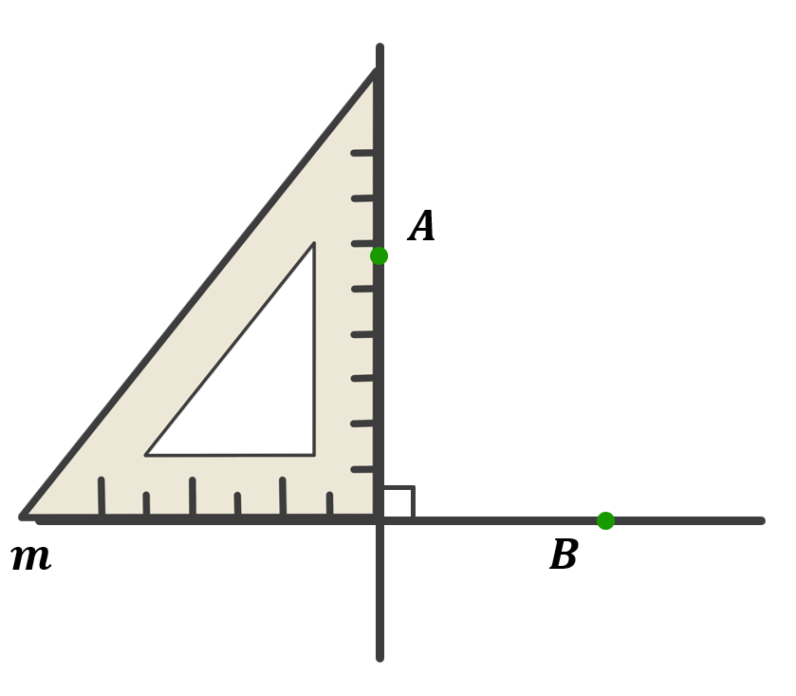
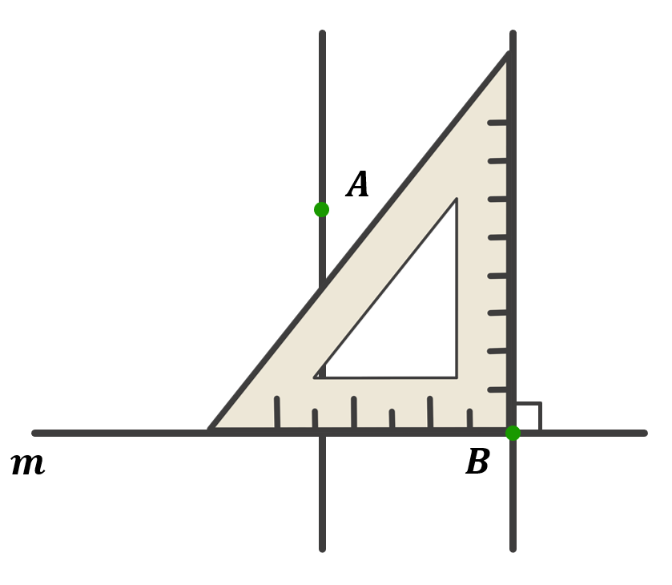 | 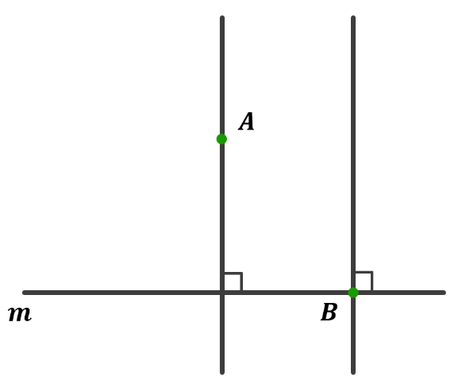

№2
Накресліть пряму $m$, позначте точку $A$, що знаходиться на відстані 2,5 см від прямої $m$, та точку $B$, що знаходиться на відстані 4 см від прямої $m$.

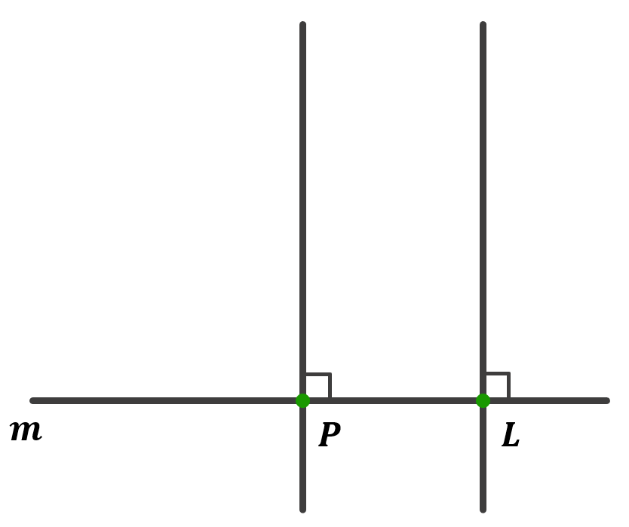 | Побудуємо дві перпендикулярні прямі до прямої $m,$ в результаті отримаємо точки перетину цих прямих з прямою $m$ – точки $P$ та $L$
На отриманих прямих від точок їх перетину з прямою $m$ (точки $P$ та $L$) відкладемо відрізки $PA=2,5$ см та $LB=4$ см | 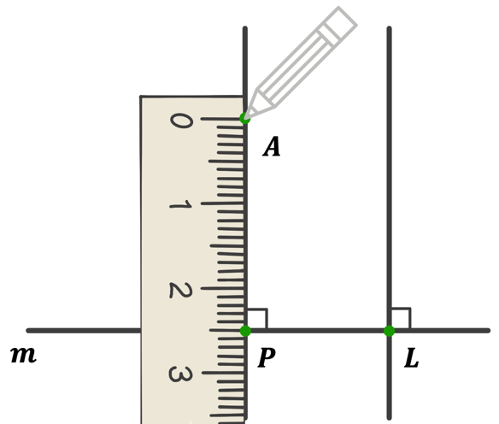
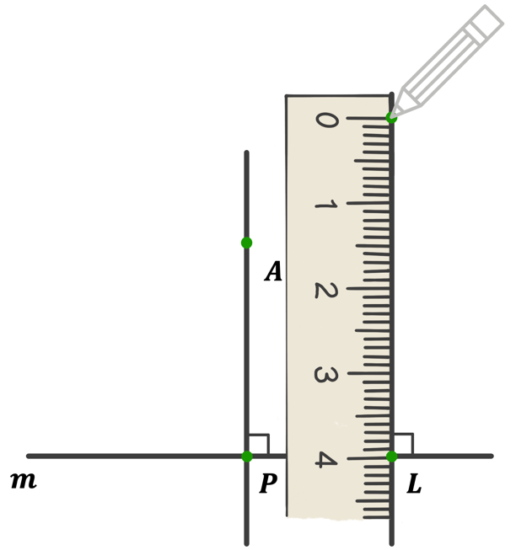 | 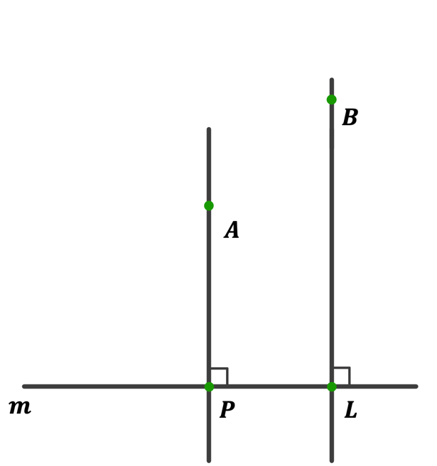

№3
Прямі $AB$, $CD$ і $MN$ перетинаються в точці $O$. Чи є перпендикулярними прямі $AB$ і $CD$, якщо:
- $∠CON=37°$, $∠NOB=55°$
- $∠MOB=124°$, $∠MOD=34°$
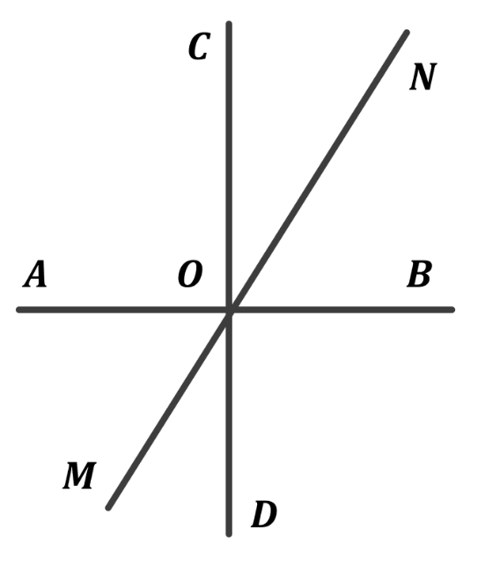
За основною властивістю вимірювання кутів:
- $∠COB=∠CON+∠NOB=37°+55°=92°$
Отже прямі $AB$ і $CD$ не перпендикулярні;

- $∠MOB=∠MOD+∠DOB$
$$∠DOB=∠MOB-∠MOD$$
$$∠DOB=124°-34°=90°$$
Отже прямі $AB$ і $CD$ перпендикулярні.
Розв’язок:

Відповідь: 1) Ні; 2) Так

№4
$AB⊥CD$, $∠MON=110°$. Знайдіть $∠AON$, якщо $∠COM=20°$
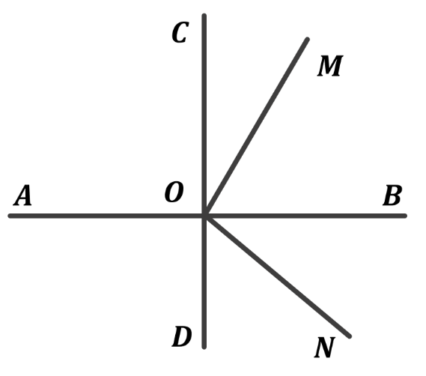
$∠COD=180°$ (розгорнутий)
За основною властивістю вимірювання кутів:
$$∠COD=∠COM+∠MON+∠DON$$
$$∠DON=∠COD-∠COM-∠MON$$
$$∠DON=180°-20°-110°=50°$$

$∠AON=90°$ (так як$AB⊥CD$)
$$∠AON=∠AOD+∠DON=90°+50°=140°$$
Розв’язок:

Відповідь: $140°$

№5
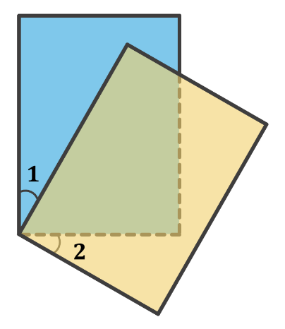

Дві прямокутні листівки мають спільну вершину. Доведіть, що кути 1 і 2 рівні.

Доведення:
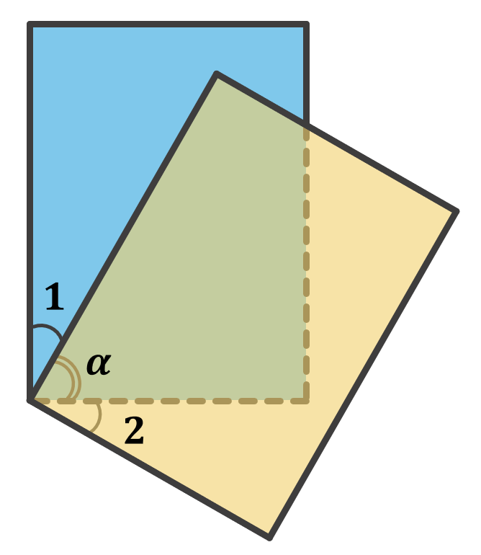 | - Якою є градусна міра $∠1$ і $α$?  $$∠1+α=90°$$  - Чи можемо знайти градусну міру $∠1$?  $$∠1=90°-α$$  - Чи можемо знайти градусну міру $∠2$?  $$∠2=90°-α$$  - Який робимо висновок?  $$∠1=∠2$$  Доведено.

№6
На рисунку $∠AOM=∠CON$, $∠MOC=∠NOB$. Доведіть, що $CO⊥AB$ і $MO⊥ON$.
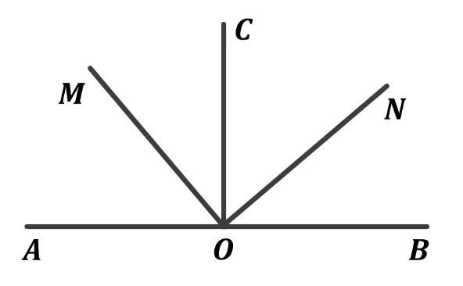
Дано:
$∠AOM=∠CON$;
$∠MOC=∠NOB$;

Довести:
$CO⊥AB$;
$MO⊥ON$;

Доведення:
За основною властивістю вимірювання кутів:
$$∠AOC=∠AOM+∠MOC$$
$$∠COB=∠CON+∠NOB$$

$$\left.\begin{aligned}∠AOC=∠AOM+∠MOC \\ ∠COB=∠CON+∠NOB \\ \left.\begin{aligned}∠AOM=∠CON \\ ∠MOC=∠NOB\end{aligned}\right| \text{за умовою}\end{aligned}\right|→ ∠AOC=∠COB$$

Так як кути $AOC$ і $COB$ є суміжними і рівними, то їх градусна міра дорівнює по $90°$, отже $CO⊥AB$

За основною властивістю вимірювання кутів:
$$∠MON=∠MOC+∠CON$$
За умовою $∠AOM=∠CON$, отже:
$$∠MON=∠MOC+∠AOM=∠AOC=90°$$

Доведено.
- Підсумок уроку
- Які прямі називаються перпендикулярними?
- Яким символом можна позначити перпендикулярні прямі?
- Як побудувати перпендикулярні прямі за допомогою транспортира?
- Які відрізки називаються перпендикулярними?
- Що є відстанню від точки до прямої?
- Що таке перпендикуляр?

- Домашнє завдання
Опрацювати §7
Виконати №140, 144, 151, 155

